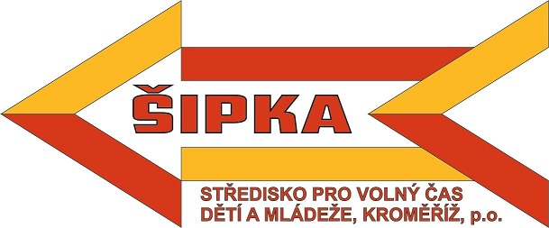
Středisko pro volný čas dětí a mládeže Šipka, Kroměříž,
příspěvková organizace, Úprkova 3268, 767 01
příspěvková organizace
IČO: 71229949
č. účtu: 35-4234710257/0100

Radek Brabec
Záříčí 302
76811 Záříčí
IČO: 60382562

Kroměříž 12. prosince 2023

Objednávka

Objednávám u Vás na základně dohody sanaci omítek na detašovaném pracovišti – tělocvična, jídelna. Předpokládaná cena 51.000,- bez DPH

Realizace od 14. 12. 2023 - 31. 12. 2023

S pozdravem

Bc. Lucie Žourková
ředitelka organizace
tel. 573 339 054

